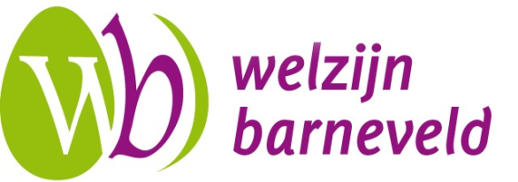
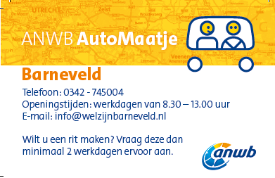 0342 745004

Aanmeldingsformulier Chauffeur ANWB AutoMaatje Barneveld
Voornaam | Voorletters
Achternaam | Tussenvoegsel
Adres | Huisnummer
Postcode | Plaats
Wijk | Geboortedatum
Geslacht Man / Vrouw | Meisjesnaam (i.v.t)
Burgerlijke staat | E-mail
Telefoonnummer | Mobiel telefoonnummer
Telefoonnummer bij nood
In bezit van: BSN, e-mailadres ja/nee
Verklaring omtrent gedrag aangevraagd ja/nee
Bijzonderheden (bijvoorbeeld: lage of juist hoge instap van de auto, ik wil in overleg ook wel langere ritten rijden)

Belangrijk om te weten:
- Bij dit formulier hoort een vrijwilligerskaart. Deze moet u bij u hebben als u rijdt voor ANWB AutoMaatje Barneveld. Een gebruiker kan ernaar vragen.
- De deelnemer heeft een deelnemerskaart, daar mag u altijd naar vragen.
- Deelnemers betalen u een onkostenbijdrage van € 0,35 per kilometer, gerekend vanaf het huisadres van de chauffeur, plus eventuele parkeerkosten.
- Voor de kleine ritten t/m 5 km geldt een starttarief van 2 euro.
- De deelnemer betaalt dit rechtsreeks aan u. Het is dus handig om wisselgeld bij u te hebben.
- Bij dit formulier krijgt u een chauffeursovereenkomst (bijlage 1) en een bonnenboekje.
- In de overeenkomst staan uw rechten en plichten wat betreft de vervoersdienst.
- Het bonnenboekje kunt u gebruiken bij het afrekenen.
- U bent een vrijwilliger en geen hulpverlener. Als u ergens niet zeker van bent, raden we u contact op te nemen met Welzijn Barneveld om te overleggen of actie te ondernemen.
- De uitvoering van ANWB AutoMaatje Barneveld is de verantwoordelijkheid van Welzijn Barneveld; wanneer u vragen of opmerkingen heeft, meldt u zich dan bij Welzijn Barneveld.
- ANWB AutoMaatje Barneveld is een samenwerking van Welzijn Barneveld, ANWB en de gemeente Barneveld.
- In de overeenkomst staan alle eisen op een rijtje die gesteld worden aan u als chauffeur. Dit vooral voor uw veiligheid en die van de gebruiker.
- Ik heb bovenstaande informatie en de informatie van bijlage 1 (z.o.z.), gelezen en door het plaatsen van mijn handtekening ga ik hiermee akkoord. Door ondertekening van dit formulier, geeft u toestemming dat Stichting Welzijn uw persoonsgegevens gebruikt voor de hier boven genoemde dienst.
- U verklaart door middel van het aanvinken van onderstaande punten en het plaatsen van een handtekening akkoord te zijn met:
- Het verwerken van bovenstaande persoonlijke informatie door een medewerker van Welzijn Barneveld.
- Het binnen Welzijn Barneveld delen en/of opvragen van uw informatie om hiermee de organisatie van bovengenoemde dienst mogelijk te maken. Bijvoorbeeld voor het versturen van een nieuwsbrief.
- Het delen van uw informatie met de gebruiker van AutoMaatje indien noodzakelijk, bijvoorbeeld met een avondrit of in het weekend.

Handtekening: Datum:

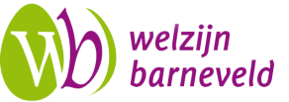

Bijlage 1:

Vrijwilligersovereenkomst ANWB AutoMaatje Barneveld
Doel
Het doel van ANWB AutoMaatje is om mensen, die nu te vaak gedwongen thuis zitten omdat ze minder mobiel zijn, weer te laten deelnemen aan het sociale en maatschappelijke verkeer.
ANWB AutoMaatje is een vervoersservice waarbij lokale vrijwilligers met hun eigen auto minder mobiele plaatsgenoten vervoeren. Naast vervoer is het persoonlijke contact en elkaar een handje helpen van groot belang.
Gemeente Barneveld, Welzijn Barneveld en de ANWB creëren met AutoMaatje een veilig en duurzaam lokaal platform waarop plaatsgenoten met elkaar in contact worden gebracht.

Deelnemerskaart
Geregistreerde deelnemers van ANWB AutoMaatje hebben een persoonlijke deelnemerskaart.

Reistarief
Deelnemers betalen aan de chauffeur een onkostenbijdrage van € 0,35 per kilometer, gerekend vanaf het huisadres van de chauffeur, plus eventuele parkeerkosten. Daarnaast hanteren we tot 6 km een starttarief van € 2,00.

Eisen chauffeurs
De chauffeur in ingeschreven in het GBA van de gemeente en woont in de gemeente Barneveld. De chauffeur mag maximaal 75 jaar zijn, dient in het bezit te zijn van een geldig rijbewijs B en kan een verklaring van goed gedrag (VOG) te kunnen overleggen. De eventuele aanvraagkosten worden vergoed aan de chauffeur.
De auto is eigendom van de chauffeur, is minimaal WA-verzekerd met een inzittendenverzekering en APK-gekeurd.
Tijdens het vervoer mag de chauffeur niet roken en het besturen van een auto na het gebruik van alcohol, medicijnen en/of drugs is verboden.

Vergoeding chauffeurs
Tot een bedrag van € 1.700,- per jaar is de vrijwilligers onkostenvergoeding vrijgesteld van belasting. De chauffeur is zelf verantwoordelijk voor het bijhouden en de eventuele (belasting) of andere opgaven. De chauffeurs ontvangen geen vaste vrijwilligersvergoeding.

Verzekering Chauffeurs
De gemeente Barneveld heeft voor alle vrijwilligers een aansprakelijkheidsverzekering afgesloten.
Deze geldt echter niet voor claims die rechtstreeks met het daadwerkelijk vervoer te maken hebben. Hiervoor gelden de bepalingen van de autoverzekering en inzittendenverzekering.

Administratieve organisatie
De vervoersaanvragen dienen uiterlijk twee werkdagen van tevoren voor 12.30 uur te worden ingediend (telefonisch of per mail) bij Welzijn Barneveld. De planning wordt vervolgens opgesteld door de coördinator of vaste vrijwilliger die de bemiddeling maakt tussen deelnemer en chauffeur. De chauffeur ontvangt een bevestiging over zijn inzet.

